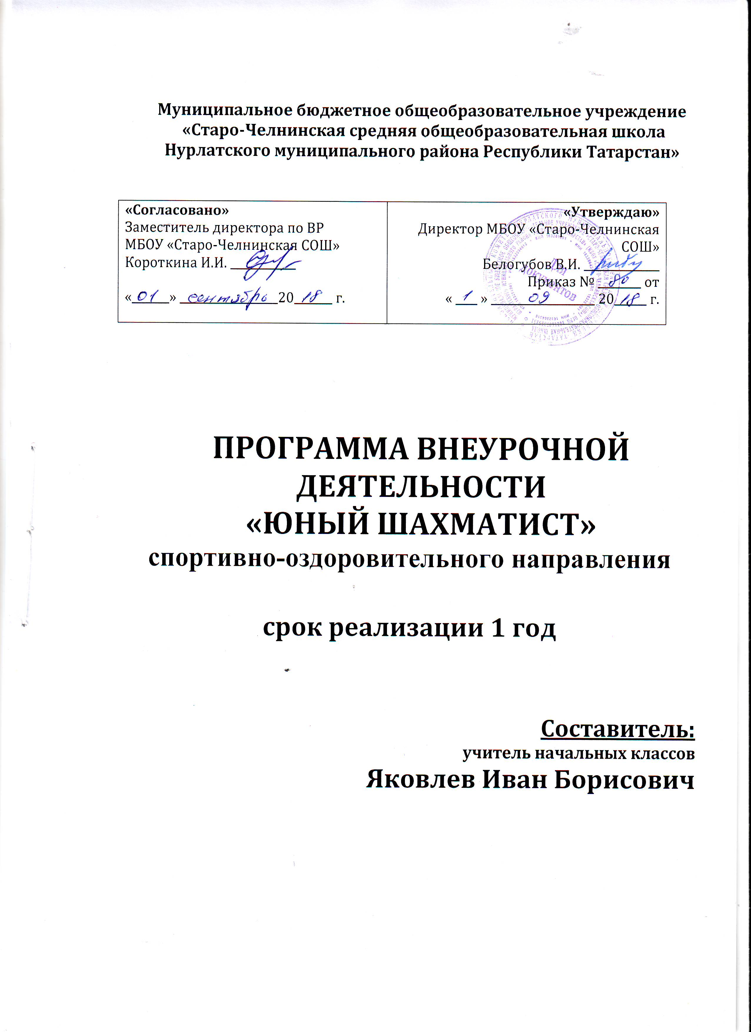

- Пояснительная записка.
Рабочая программа курса внеурочной деятельности «Юный шахматист» спортивно-оздоровительного направления составлена на основе:
- Федерального закона Российской Федерации от 29 декабря 2012 г. N 273-ФЗ "Об образовании в Российской Федерации";
- Федерального государственного образовательного стандарта начального общего образования (приказ Министерства образования и науки Российской Федерации от 06.10.2009г. № 373 и приказ № 1241 от 26.11 2010г.);
- санитарно-эпидемиологических требований к условиям и организации обучения в общеобразовательных учреждениях СанПиН 2.4.2. 2821-10 (утверждены постановлением Главного государственного санитарного врача РФ от 29.12.2010г. № 189) с изменениями от 24.11.2015г., зарегистрированными в Министерстве юстиции РФ от 18.12.2015г.
- учебного плана МБОУ «Старо-Челнинская СОШ»;
- годового учебного календарного графика на 2018-2019 учебный год.
- основной общеобразовательной программы НОО МБОУ «Старо-Челнинская СОШ».

Программа курса «Юный шахматист» разработана на основе авторской программы И.Г. Сухина «Шахматы, первый год, или Там клетки черно-белые чудес и тайн полны»: Учебник для начальной школы, первый год обучения в 2х частях. – Обнинск: Духовное возрождение, 2017.

Цель: создание условий для личностного и интеллектуального развития учащихся, формирования общей культуры и организации содержательного досуга посредством обучения игре в шахматы.
Задачи:
-развитие внимания и мотивации школьника;
-развитие наглядно-образного мышления;
-организация общественно-полезной и досуговой деятельности учащихся;
- включение учащихся в разностороннюю деятельность
-формирование навыков позитивного коммуникативного общения;
-воспитание трудолюбия, способности к преодолению трудностей, целеустремлённости
и настойчивости в достижении результата.
Шахматы в начальной школе положительно влияют на совершенствование у детей многих психических процессов и таких качеств, как восприятие, внимание, воображение, память, мышление, начальные формы волевого управления поведением.
Обучение игре в шахматы с самого раннего возраста помогает многим детям не отстать в развитии от своих сверстников, открывает дорогу к творчеству сотням тысяч детей некоммуникативного типа. Расширение круга общения, возможностей полноценного самовыражения, самореализации позволяет этим детям преодолеть замкнутость.
Педагогическая целесообразность программы объясняется тем, что начальный курс по обучению игре в шахматы максимально прост и доступен младшим школьникам. Стержневым моментом занятий становится деятельность самих учащихся, когда они наблюдают, сравнивают, классифицируют, группируют, делают выводы, выясняют закономерности. При этом предусматривается широкое использование занимательного материала, включение в уроки игровых ситуаций, чтение дидактических сказок и т. д. Важное значение при изучении шахматного курса имеет специально организованная игровая деятельность на занятиях, использование приема обыгрывания учебных заданий, создания игровых ситуаций.
В соответствии с учебным планом МБОУ «Старо-Челнинская СОШ» и годовым календарным учебным графиком школы на изучение курса внеурочной деятельности «Юный шахматист» отводится 1 час в неделю, 35 часа в год (35 учебные недели).
Срок реализации программы: 2018-2019 учебный год.
Участники программы: дети 8-9 лет.

- Планируемые результаты освоения курса «Юный шахматист»
Изучение курса в соответствии с требованиями ФГОС НОО направлено на достижение следующих результатов:
Личностные УУД:
- развитие любознательности и сообразительности;
- развитие целеустремлённости, внимательности, умения контролировать свои действия;
- развитие навыков сотрудничества со сверстниками;
- развитие наглядно-образного мышления и логики.
Регулятивные УУД:
-определять и формулировать цель деятельности с помощью учителя;
- проговаривать последовательность действий;
- учиться работать по предложенному плану;
- учиться отличать верно выполненное задание от неверного;
-учиться давать эмоциональную оценку деятельности товарищей.
Познавательные УУД:
- ориентироваться в своей системе знаний: отличать новое от уже известного с помощью учителя;
-добывать новые знания: находить ответы на вопросы, используя свой жизненный опыт и информацию;
-перерабатывать полученную информацию: делать выводы в результате совместной работы всей группы;
-перерабатывать полученную информацию: сравнивать и группировать такие шахматные объекты, как ходы шахматных фигур, сильная и слабая позиция, сила шахматных фигур.
-преобразовывать информацию из одной формы в другую: находить и формулировать решение шахматных задачи с помощью простейших моделей (предметных, рисунков, схематических рисунков, схем).
Коммуникативные УУД:
-доносить свою позицию до других: оформлять свою мысль в устной и письменной речи (на уровне одного предложения или небольшого текста);
-слушать и понимать речь других;
-совместно договариваться о правилах общения и поведения, следовать им;
-учиться выполнять различные роли в группе (лидера, исполнителя, критика).
Планируемые результаты:
- овладение навыками игры в шахматы;
- интеллектуальное развитие детей;
- результативное участие в соревнованиях различных уровней.
К концу учебного года дети должны
знать:
шахматные термины: белое и черное поле, горизонталь, вертикаль, диагональ, центр, партнеры, начальное положение, белые, черные, ход, взятие, стоять под боем, взятие на проходе, длинная и короткая рокировка, шах, мат, пат, ничья;
названия шахматных фигур: ладья, слон, ферзь, конь, пешка, король; правила хода и взятия каждой фигуры.
уметь:
ориентироваться на шахматной доске;
играть каждой фигурой в отдельности и в совокупности с другими фигурами без нарушений правил шахматного кодекса;
правильно помещать шахматную доску между партнерами;
правильно расставлять фигуры перед игрой;
различать горизонталь, вертикаль, диагональ;
рокировать;
объявлять шах;
ставить мат;
решать элементарные задачи на мат в один ход.

- Содержание курса

1. Шахматная доска и фигуры.
Место шахмат в мировой культуре. Роль шахмат в воспитании и развитии личности. Особенности психологической подготовки юного шахматиста.понятие о здоровом образе жизни. Сильнейшие юные шахматисты мира.
Шахматная доска, поля, линии и обозначения. Легенды о возникновении шахмат.
Шахматные фигуры и их обозначения.
Позиция. Запись позиций.

Практическая работа: тренировочные упражнения по закреплению знаний о шахматной доске.

2.Ходы и взятие фигур.
Геометрические мотивы перемещения шахматных фигур.
Ходы и взятие ладьи, слона, ферзя, короля, коня и пешки.
Ударность и подвижность игр.
Превращение пешки и взятие на проходе пешкой.
Угроза, нападение, защита, двойной удар.
Контроль полей.
Ограничение подвижности фигур.
Моделирование на шахматном материале.
Рокировка, правила ее выполнения.
Практика: упражнения по выполнению ходов различными фигурами. Запись ходов.

3 Цель и результат шахматной партии.
Понятие «шах», способы защиты от шаха.
Открытый и двойной шах.
Понятие «мат».
Обучение алгоритму матования в один ход.
Сходство и различие понятий, выигрыш, ничья.
Практика.
Решение упражнений на постановку мата и пата.
Различное количество ходов.

4.Ценность шахматных фигур.
Нападение, защита, размен.
Ценность фигур.
Единица измерения ценности.
Защита, размен, виды размена.
Материальный перевес.
Легкие и тяжелые фигуры, их качество.
Практика. Решение арифметических и логических задач.

5.Понятие о дебюте. Общие принципы разыгрывания дебюта.
Классификация дебютов.
Мобилизация фигур.
Короткая и длинная рокировка .Борьба за центр.
Роль и мобилизация работы фигуры, гамбиты.
Правила поведения при игре в шахматных турнирах.
Практика. Игровая практика.

Календарно – тематическое планирование,

№ | Тема занятия | Кол-во  часов | Дата  по  плану |  | Дата  по  факту | Познаватель-ные  УУД | Коммуни-кативные  УУД | Регуляти-вные  УУД | Личност-ные  УУД
1 | Вводный урок | 1 | 3.09 |  |  | Осваивать начальные формы познавательной и личностной рефлексии.  Учится использовать знако- символические средства  представления информации.  Использовать различные способы поиска информации на заданную на кружке тему.  Собирать и обрабатывать материал , учится его передавать окружающим разными способами.  Овладевать логическими действиями, устанавливать аналогии , строит рассуждения, овладевать новыми понятиями.  Овладевать начальными сведениями об изучаемом объекте(шах-  матах)  учиться работать в информационной среде по поиску данных изучаемого объекта. | Активно использо-вать речевые средства в процессе общения с товарищами во время занятий в кружке.  Учится слушать собеседника, напарника по игре быть сдержанным, выслушивать замечания и мнение других людей, излагать и аргументировать свою точку зрения.  Учиться договариваться о распределении функций и ролей в совместной деятельнос-ти. | Овладе-вать способно-стью прини-мать и сохранять цели и задачи занятия.  Находить способы решения и осуществления поставленных задач.  Формировать умение контролиро-вать свои действия.  Учиться понимать причины успеха и неуспеха своей деятельности. | Адекват-но оценивать свое поведе-ние и поведе-ние окружаю-  щих.  Ориенти-ро-  ваться на становле-ние гуманис-  тических  ценностей.  Формиро-вать  Социаль-но  -ориентирова-  нный взгляд  на мир.  Форми-ровать  Уважи-тельное  Отноше-ние  К иному мнению  и культуре  других народов.  Учиться понимать  свою  социаль-ную  роль  развивать  самосто-  ятель-ность и  оветствен-  ность.  Развивать  навыки  сотрудни-  чества  со взрослы-ми  и сверстни-ками.  Учиться  Относи-ться  бережно к  матери-  аль  ными духовным  ценнос-тям.
2 | Место шахмат в мировой культуре | 1 | 8.09
3 | Роль шахмат в воспитании и развитии личности | 1 | 15.09
4 | Шахматная доска и фигуры (т,п) | 1 | 22.09
5 | Шахматная доска и фигуры Пешка и ее ход. | 1 | 29.09
6 | Понятие о здоровом образе жизни.  Шахматная доска. Два правила, связанные с пешкой | 1 | 6.10
7 | Понятие о здоровом образе жизни.  Шахматная доска. Фигура конь. | 1 | 13.10
8 | Шахматная доска. Слон- дальнобойная фигура. | 1 | 20.10
9 | Шахматная доска. Ладья- тяжелая фигура | 1 | 27.10
10 | Сильнейшие шахматисты мира.(т)  Поля, линии, обозначения.(п) | 1 | 10.11
11 | Тренировочные упражнения.(п.)  Запись позиций.(т.) | 1 | 17.11
12 | Тренировочные упражнения на выполнение ходов конем | 1 | 24.11
13 | Названия фигур.  Упражнения на выполнение ходов слоном | 1 | 1.12
14 | Названия фигур.  Упражнения на выполнение ходов ладьей. | 1 | 8.12
15 | Фигура ферзь.  Упражнения на выполнение ходов различными фигурами.(п.) | 1 | 15.12
16 | Фигура король, упражнения на выполнение ходов. | 1 | 22.12
17 | Ходы и взятие ладьи, слона , и др. фигур.(т.)  Дидактические игры «Захват контрольного поля» | 1 | 12.01
18 | Ходы и взятие ладьи, слона , и др. фигур.(т.)  Дидактические игры .«Ограничение подвижности» | 1 | 19.01
19 | Ходы и взятие ладьи, слона , и др. фигур.(т.)  Дидактические игры. «Захват контрольного поля» | 1 | 26.01
20 | Ударность и подвижность фигур в зависимости от положения на доске..(п.) | 1 | 2.02
21 | Угроза, нападение, защита. | 1 |  | 9.02
22 | Угроза нападения, защита, Двойной удар. | 1 |  | 16.02
23 | Превращение пешки и взятие  На проходе пешкой.(т.)  Тренировочные упражнения.(п.) | 1 |  | 22.02
24 | Значение Короля. Шах. Дидактические игры . | 1 |  | 2.03
25 | Способы защиты от шаха. (п.). | 1 |  | 9.03
26 | Открытый, двойной шах. | 1 |  | 16.03
27 | Мат.Сходство и различие между понятиями шаха и мата (п.) | 1 |  | 22.03
28 | Пат.«Бешеные» фигуры. Сходство и различие между понятиями мата и пата. | 1 |  | 6.04
29 | Рокировка. Правила её выполнения.(т) | 1 |  | 13.04
30  -  31 | Выигрыш, ничья, виды ничьей (в том числе вечный шах). Упражнения на шахматной доске. | 1  1 |  | 20.04  27.04
32  -  33 | Понятие о шахматном турнире.(т.) Правила поведения при игре на турнирах(п.) | 1 |  | 4.04  11.04
34-35 | Шахматный турнир.(п.)  Итоговое занятие | 1  1 |  | 18.04  25.04

Учебно-методическая литература.

- Авторская программа И.Г. Сухина «Шахматы, первый год, или Там клетки черно-белые чудес и тайн полны»: Учебник для начальной школы, первый год обучения в 2х частях. – Обнинск: Духовное возрождение, 2017.
- Сухин И.Г. Шахматы для самых маленьких. Книга-сказка для совместного чтения родителей и детей. – М.: Астрель, АСТ, 2009.
- Гончаров В.И. Очерки по шахматной педагогике. – Наб. Челны, 2002.

